**Задание1**

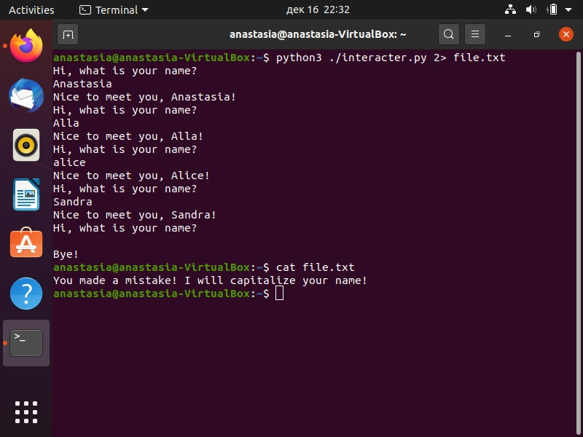

**Задание2**

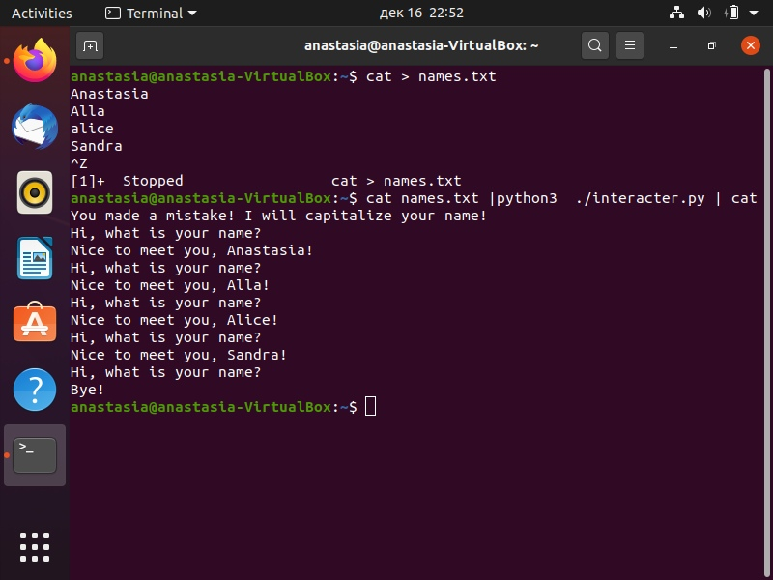

**Задание3**

В папке Pictures/example.com, которая находится в домашнем каталоге

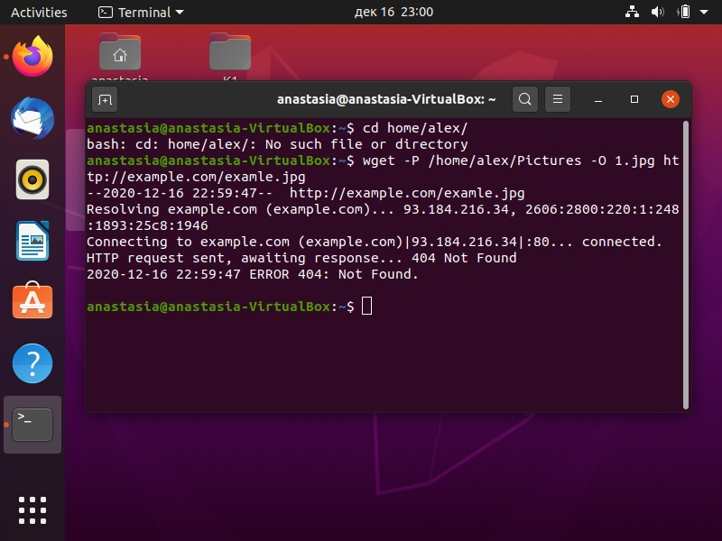

**Задание4**

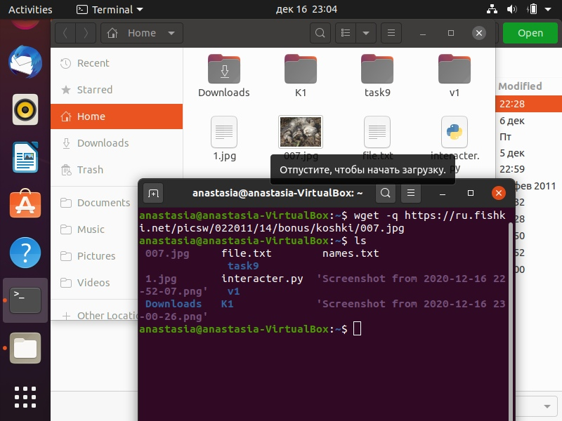

**Задание5**

wget -r -l 1 -A jpg скачает 1.jpg и 2.jpg

**Задание6**

